Régate SRT La turballe, du dimanche 16 novembre 2014, parcours construit

Le 10/11/2014
Prévisions météo

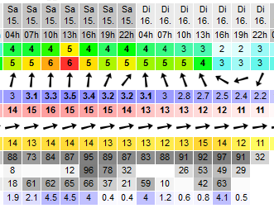

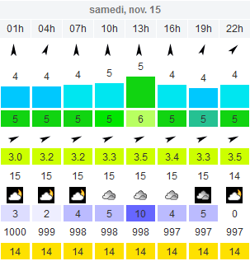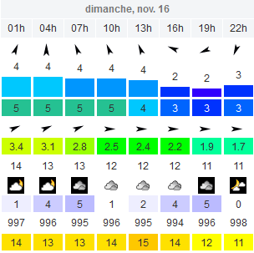

Samedi 15 novembre
Vent de Sud à Sud-Ouest modéré à fort.
Indice de confiance : 3 sur 5
Dimanche 16 novembre
Vent de secteur Sud-Ouest modéré à fort.
Indice de confiance : N sur 5
- Vent modéré = force 3 à 5 B. (7 à 21 nœuds)
- Vent assez fort = force 6 B. (22 à 27 nœuds)
- Vent fort = force 7 et 8 B. (28 à 40 nœuds)

La prévision météo France du 2/11 était juste, les autres également. Aujourd’hui J-6, ils divergent…

